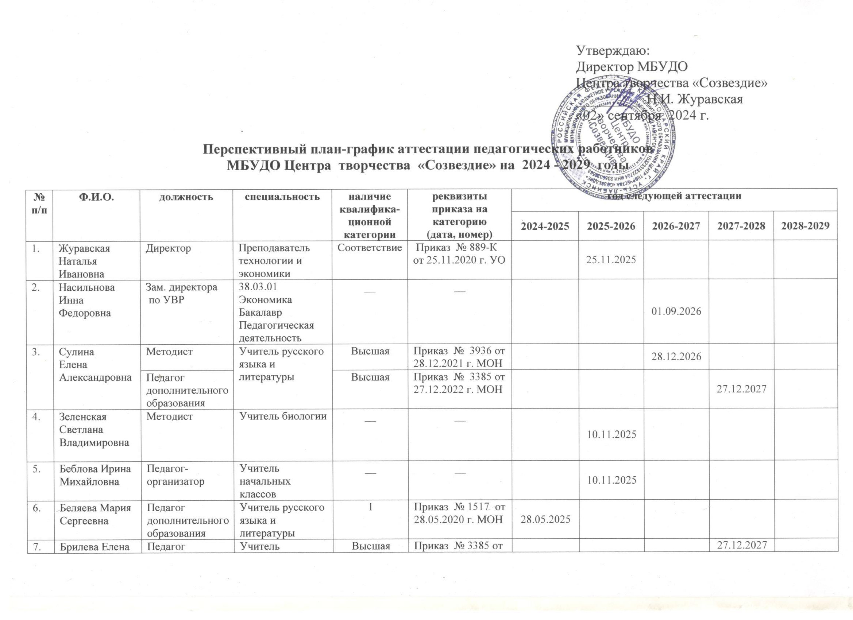
 | Александровна | дополнительного образования | начальных классов с дополнительной подготовкой в области коррекционно-развивающего образования |  | 27.12.2022 г. МОН
 | Букша Алевтина Андреевна | Педагог дополнительного образования | Учитель начальных классов  Социальный педагог | I | Приказ № 770 от 29.03.2024 г. МОН |  |  |  |  | 29.03.2029
 | Булан Юлия Владимировна | Педагог дополнительного образования | Учитель начальных классов | Высшая | Приказ № 3936 от 28.12.2021 г. МОН |  |  | 28.12.2026
 | Бутта  Дарья  Витальевна | Педагог дополнительного образования | Учитель начальных классов | __ | __ |  |  | 01.09.2026
 | Васильева Анастасия Александровна | Педагог дополнительного образования | Учитель начальных классов | I | Приказ № 770 от 29.03.2024 г. МОН |  |  |  |  | 29.03.2029
 | Волошина Эльвира Юрьевна | Педагог дополнительного образования | Учитель начальных классов | I | Приказ № 1264 от 30.05.2022 г. МОН |  |  | 30.05.2027
 | Габачева  Залина  Владимировна | Педагог дополнительного образования | Педагог дополнительного образования | __ | __ |  |  | 01.07.2027
 | Гальцева Марина Семеновна | Педагог дополнительного образования | Клубный работник, руководитель самодеятельного хореографического коллектива | Высшая | Приказ № 1049 от 27.04.2024 г. МОН |  |  |  |  | 27.04.2029
 | Клименко Татьяна Андреевна | Педагог дополнительного образования | Учитель начальных классов с дополнительной подготовкой в области коррекционно-развивающего образования | I | Приказ № 3341от 29.11.2023г. МОН |  |  |  | 29.11.2028
 | Колядницкий Иван Александрович | Педагог дополнительного образования | Лингвист. Преподаватель иностранных языков. Переводчик. | Соответствие | Протокол заседаний АК №5  от 03.03.2023 г. |  | 03.03.2026
 | Кошелева Елена Николаевна | Педагог дополнительного образования | Учитель начальных классов | I | Приказ № 759 от 01.04.2022 г. МОН |  |  | 01.04.2027
 | Меренкова Екатерина Ивановна | Педагог дополнительного образования | Руководитель хореографического коллектива, преподаватель | Соответствие | Протокол заседаний АК №1  от 31.08.2021 г. |  |  | 31.08.2026
 | Минина Юлия Геннадьевна | Педагог дополнительного образования | Факультет технологии и предпринима-тельства | __ | __ | 01.09.2024
 | Пастухов Анатолий Васильевич | Педагог дополнительного образования | Учитель общетехнических дисциплин | Высшая | Приказ № 1491 от 29.05.2023 г. МОН |  |  |  | 29.05.2028
 | Петросян  Жасмина  Лавриковна | Педагог дополнительного образования | Учитель начальных классов | Соответствие | Протокол заседания АК № 1 от 31.08.2023 г. |  | 31.08.2026
 | Погодина Светлана Николаевна | Педагог дополнительного образования | Учитель обслуживающего труда, воспитатель | Высшая | Приказ № 3936 от  28.12.2021 г. МОН |  |  | 28.12.2026
 | Пономарев Юрий Николаевич | Педагог дополнительного образования | Преподаватель, руководитель любительского оркестра | Высшая | Приказ №1517 от 28.05.2020 г. МОН | 28.05.2025
 | Рождественская Анна Андреевна | Педагог дополнительного образования | Педагогическое образование  Бакалавр | Соответствие | Протокол заседания АК № 2 от 07.10.2022 г. |  |  |  | 07.10.2027
 | Розводовская Любовь Николаевна | Педагог дополнительного образования | Педагог дополнительного образования | I | Приказ № 770 от  29.03.2024 г. МОН |  |  |  |  | 29.03.2029
 | Сенина Галина Владимировна | Педагог дополнительного образования | Учитель начальных классов, воспитатель | Высшая | Приказ № 3936 от 28.12.2021 г. МОН |  |  | 28.12.2026
 | Сероштанов Андрей Александрович | Педагог дополнительного образования | Клубный работник, руководитель хореографического коллектива | Соответствие | Протокол заседания АК № 4 от 12.01.2023 г. |  |  |  | 12.01.2028
 | Скрыль Юлия Павловна | Педагог дополнительного образования | Педагог дополнительного  образования для детей и взрослых | __ | __ | 01.09.2024
 | Смирнова Ольга Олеговна | Педагог дополнительного образования | Преподаватель дошкольной педагогики и психологии,  педагог дошкольного образования | Высшая | Приказ № 1049 от 27.04.2024 г. МОН |  |  |  |  | 27.04.2029
 | Солодовникова Ольга Сергеевна | Педагог дополнительного образования | Учитель  технологии | I | Приказ № 1268 от 03.06.2024 г. МОН |  |  |  |  | 03.06.2029
 | Тараканова Наталья Витальевна | Педагог дополнительного образования | Учитель начальных классов, социальный педагог | Высшая | Приказ № 1049 от 27.04.2024 г. МОН |  |  |  |  | 27.04.2029
 | Тарасенко Екатерина Михайловна | Педагог дополнительного образования | Учитель иностранного языка | Соответствие | Протокол  заседания АК №1  от 31.08.2023 г. |  |  |  | 31.08.2028
 | Тищенко Светлана Викторовна | Педагог дополнительного образования | Учитель технологии, предприниматель-ства и экономики | I | Приказ №1517 от 28.05.2020 г. МОН | 28.05.2025
 | Чириченко Светлана Ивановна | Педагог дополнительного образования | Учитель начальных классов | Высшая | Приказ № 1049 от 27.04.2024 г. МОН |  |  |  |  | 27.04.2029
 | Чучкевич Татьяна Анатольевна | Педагог дополнительного образования | Педагог дополнительного  образования для детей и взрослых | __ | __ | 01.09.2024
 | Шмыгина Анастасия Анатольевна | Педагог дополнительного образования | Педагог дополнительного  образования для детей и взрослых | I | Приказ № 770 от  29.03.2024 г. МОН |  |  |  |  | 29.03.2029
Совместители
 | Абелян  Ольга Валерьевна | Педагог дополнительного образования | Учитель  начальных классов | Высшая | Приказ № 2107 от  29.06.2021 г. МОН |  | 29.06.2026
 | Ильин  Александр Степанович | Педагог дополнительного образования | Преподаватель  по классу гитары. | Высшая | Приказ № 133 от  27.01.2022 г. МОН |  |  | 27.01.2027
 | Мачерет  Елена Валентиновна | Педагог дополнительного образования | Преподаватель музыкальной школы, концертмейстер | Соответствие | Протокол заседания АК № 4  от 27.03.2021 г. |  | 27.03.2026
 | Озеров  Александр  Александрович | Педагог дополнительного образования | Учитель физической культуры | I | Приказ № 3165 от 27.11.2020 г. МОН |  | 27.11.2025
 | Попов  Игорь Николаевич | Педагог дополнительного образования | Педагог по физической культуре и спорту | __ | __ |  | 01.09.2025
 | Романова Анастасия Дмитриевна | Педагог дополнительного образования | Арт-педагог | __ | __ |  |  | 01.09.2026
 | Жердий Ирина Ахмедовна | Педагог дополнительного образования | Учитель  начальных классов | __ | __ |  |  | 01.09.2026
 | Рашоян Завен Андокович | Педагог дополнительного образования | Учитель физической культуры | __ | __ |  |  | 01.09.2026
 | Новикова Антонина Александровна | Педагог дополнительного образования | Учитель физической культуры | __ | __ |  |  | 01.09.2026

Ответственная за аттестацию
Зам. директора по УВР Насильнова И.Ф.

